Matérias publicadas pela imprensa.
A NOTICIA
Joinville/SC
GERAL
Sábado, 20/11/2004

Voluntário ganha monumento
Projeto do Rotary Club será erguido na Arena
Criitiont Sfltpt)
Os Rotary Clubes joinvilen-
ses apresentaram nesta semana
o Projeto Monumento ao Volun-
tário, que será erguido na Arena
Joinville. No dia 5 de dezembro,
Dia Internacional do Voluntário,
os rotarianos vão lançar a pedra
fundamental, com um culto
ecuménico. Segundo o presi-
dente da comissão pró-constm-
ção do Monumento do Voluntá-
rio, Fabian Radioff, a inaugura-
ção está programada para o dia
23 de fevereiro do ano que vem.
quando o Rotary Internacional
completa 100 anos.
O presidente destaca que o
objetivo da obra é reconhecer e
homenagear o trabalho voluntá-
rio, difundir a cultura do volun-
tariado, oferecer opções a quem
quer ajudar e não sabe como,
além de promover um "padrão
de voluntariado Rotary", de real
valor social, fomentando parce-
rias sociais. "Pretendemos esti-
mular o engajamento dos joinvi-
lenses, consolidando a parceria
entre Rotary e comunidade",
avisa Radioff.
De acordo com ele, a obra
vai ser um marco inspirador de
trabalhos sociais. Para isso, des-
taca, os Rotaries prestara" asses-
soria a projetos a serem implan-
tados e ajudará no desenvolvi-
mento deles. "Temos uma co-
missão que receberá da comuni-
dade os projeios. Então, eles irão
estudar e auxiliar os voluntários
na busca de recursos, até ala-
vancar o trabalho. Mas o mais
importante é que vamos usar
nosso conhecimento com vo-
luntariado para que o projeto
tenha continuidade", diz.
Com esses tipos de ações,
os rotarianos buscam separar o
voluntariado de real valor social
daquele meramente promocio-
nal. Radioff acredita que, com a
inauguração do monumento,
os projetos devem começar a
sair do papel.
O Monumento ao Volun-
tariado terá 16.2 metros de altu-
ra e será representado por duas
mãos unidas, simbolizando a
solidariedade ao próximo. A
obra está orçada em aproxima-
damente R$ 120 mil. A captação
de recursos está sendo feita
com parcerias entre a iniciativa
privada e órgãos governamen-
tais, sindicatos, fundações,
entre outros. O custo do monu-
mento será dividido em colas
de patrocínios. O patrocinador
terá o nome de sua empresa
inserido na placa de homena-
gem aos apoiadores do projeto.
(Poliana Santos)
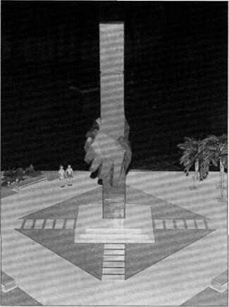

Monumento será representado por duas mãos unidas
Solidariedade
garante título
a Joinville
O projeto que reconhece
Joinville como a Capital ('.aiari-
nense do Voluntariado, elabora-
do pela deputada estadual Simo-
ne Schramm (PMDB), foi apro-
vado quarta-feira na Assembleia
Legislativa, "ü trabalho voluntá-
rio em serviços públicos é uma
oportunidade de compreensão e
exercício do conceito de cidada-
nia e um elemento de qualifica-
ção e ampliação das iniciativas
governamentais, desde que as
instituições e os programas be-
neficiados estejam devidamente
esclarecidos quanto à missão e
organizados para seu desempe-
nho", ressaltou Simone. Em
ïoinville, uma em cada 20 pes-
soas trabalha ativamente como
voluntário e está ligada a alguma
associação ou entidade que
presta serviço à comunidade.

